ВИВЧЕННЯ ВПЛИВУ ЕЛЕКТРОЛІТІВ НА КОМПЛЕКС
БКП-FO4800
Пащенко Н.О., Сидорова Л.П., Чернявська А.Ю., Вишнікін А.Б.
Дніпровський національний університет імені Олеся Гончара
49010, Дніпро, просп.Гагаріна, 72; nataliiap31@gmail.com
Однією з найважливіших екологічних проблем в даний час є очищення природних і стічних вод від забруднень, для вирішення цієї проблеми використовуються високомолекулярні водорозчинні сполуки - флокулянти. Застосуванням найбільш поширених і універсальних флокулянтів поліакриламідного типу досягають видалення важких металів на 95%, сполук фосфору понад 90%, зважених речовин понад 80%, органічних речовин більше 75%. Проте катіонні флокулянти помірно токсичні речовини, тому потрібно завжди контролювати їх вміст у природній та питній водах.
Катіонні поліелектроліти, взаємодіючи з аніонними органічними реагентами, утворюють іонні асоціати, спектральні характеристики яких дозволяють розробити чутливі методики визначення катіонних поліелектролітів у водних розчинах. Одним з кращих і найбільш поширених в даний час є метод, який заснований на взаємодії полімерних флокулянтів з трифенілметановими барвниками. Така взаємодія призводить до зсуву, або перерозподілу інтенсивності смуг барвника, що покладено в основу визначення полімерних флокулянтів. Присутність солей ряду металів призводить до впливу на аналітичний сигнал, тому необхідно це враховувати при визначенні флокулянтів [1].
Методика вивчення впливу солей на комплекс БКП-FO4800 полягає у введенні у мірні колби ємність 25 мл розчину барвника БКП (0,5мл 1·10⁻³М), поліелектроліту (4мл), ацетатного буферного розчину з рН=4,65, відповідну аліквоту солі, дистильовану воду, перемішували, контролювали рН та вимірювали аналітичний сигнал (рис 1).

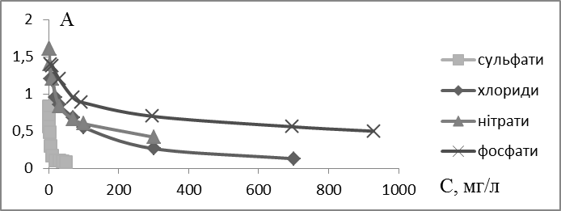
Рис. 1 – Залежність оптичної густини іонного асоціату БКП-FO4800 в присутності неорганічних солей (λ=590 нм, l=2см, рН=4,65, С_{БКП}=1·10⁻³)

Вивчено вплив катіонного флокулянта марки FO 4800 на спектральні характеристики бромкрезолового пурпурного. Встановлено оптимальні умови утворення іонного асоціату. В присутності деяких аніонів відбувається часткове руйнування іонного асоціату БКП-FO4800, подібний вплив солей, також був вивчений на прикладі інших барвників трифенілметанового класу.
Література
[1] Чмиленко Т.С. Особенности состояния органических реагентов в водных растворах
рн-зависимых полиэлектролитов. Вісник Дніпропетровського університету, 2012,
Вип. № 18, 71 – 77.

